日中関係学会編 202４年3月１９日
第12回宮本賞受賞者による論文集出版とご購入の案内
＜第12回宮本賞懸賞論文集 ／「若者が考える「日中の未来」vol.10＞
『アパレル企業の発展とインフルエンサーの発信力
〜中国発ファストファッション「SHEIN」の事例～』
３月18日に新刊発売!!! 期間限定特別価格で販売中
当日中関係学会が主催する「宮本賞学生懸賞論文募集」は若い世代が日本と中国/東アジアの関係に強い関心を持ち、より良い関係の構築のために大きな力を発揮して貰いたいとの趣旨で2012年にスタートし、今年12回目を迎え、論文集の刊行も10冊目となります。
今回の最優秀作品「予はあえて両国民に希望する～松本亀次郎の生涯と彼からのメッセージ」では、人種や民族、国籍に関わらず、情熱と誠意を以って魯迅、秋瑾、周恩来を始めとする２万人に及ぶ留学生を指導した無名の偉人、松本亀次郎の生涯を描いており、彼からのメッセージは、当時と同様、複雑な国際情勢のなかに生きる私たちに励ましを与えてくれます。
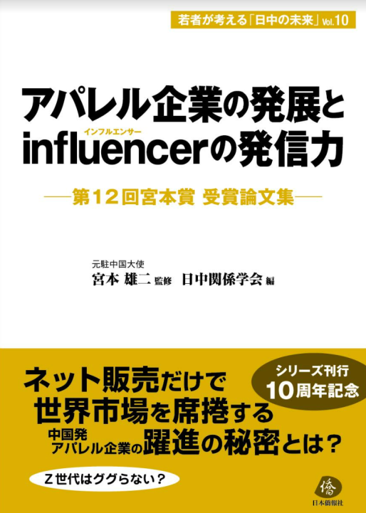
また、優秀賞作品「アパレル企業の発展とインフルエンサーの発信力～中国発ファストファッション『SHEIN』の事例～」では、手ごろな価格帯、豊富な品揃え、そして店舗を持たずネット販売のみで急成長を遂げる中国発ファストファッション「SHEIN」の成功の要因は、テレビや雑誌などの旧来の媒体ではなく、SNS上で影響力を有するインフルエンサーの情報発信によって購買行動を起こすとされるZ世代にターゲットを当てたSNS戦略にあると分析しています。
この他、宮本賞の歴代受賞作品には、日本文化、対中世論、シェアリングエコノミー、最新テクノロジー、コロナ禍で生じた変化など、日中の若者によってその時代を映すホットな話題が取り上げられております。他にも歴史、文学などの領域において、専門性の高い優れた論文も掲載されています。是非手に取っていただき、今を生きる日中の若者の息吹を感じていただければ幸いです。
★期間限定特別価格（数量が限られていますので、無くなり次第終了）：
定価3６00円＋税を、特別価格３,０00円（税・送料込、日本国内限定）で販売致します。
海外への発送は、特別価格＋送料（別途）をいただきます。
★ご購入の方は、下記枠内にご記入の上、kny9244@gmail.com（担当：国吉）まで
eメールでお申し込みください。

★代金は後払いとなります。（書籍到着後、下記へお振込みください）
お名前
ご送付先 | 〒
電話番号
必要部数 | （ ）冊
合計金額 | （@3000円/税・送料込）X冊数= 円
★お振込み先：銀行名： みずほ銀行 浦和支店
口 座： クニヨシスミオ（普） １８９８７６３
※振込みご依頼人名の後に「ロンブンコウニュウ」をご記載ください
※振込手数料は各自ご負担ください
日中関係学会事務局
担当：国吉澄夫 （Eメール：kny9244@gmail.com）

